**Prototipe Pembangkit Listrik Tenaga Surya Sebagai Sumber Energi Listrik Pada Alat Ultrasonic**

**Mansur 11), Agustinus Lolok 22), Meicika Lola Patanduk 33)**

1Fakultas Teknik Universitas Halu Oleo Kendari

*mansur_naufal@yahoo.com*

2 Fakultas Teknik Universitas Halu Oleo Kendari

*agustinuslolok@gmail*

3 Fakultas Teknik Universitas Halu Oleo Kendari

*meicikalola@gmail*

***Abstrak***

Pada penelitian ini menggunakan energi baru terbarukan (EBT) yaitu Photovoltaik (PV) dan dilaksanakan di Laboratorium Teknik Elektro Fakultas Teknik Universitas Halu Oleo, Kendari Sulawesi Tenggara. Penelitian ini betujuan untuk merancang alat pengusir hama tikus dengan memanfaatkan Photovoltaic sebagai sumber energinya, dengan kapasitas Photovoltaaic sebesar 100 WP, Accumulator dengan kapasitas 40 Amper dan solar charger conntroller untuk mengatur pengisian battery agar tetap dalam kondisi stabil. Dari hasil pengamatan dan pengujian alat prototipe pengusir hama tikus yaitu ultrasonic yang telah dirancang, setelah di operasikan maka sangat baik dan dapat mengusir hama pertanian yaitu hama tikus berdasarkan jarak dan nilai frekuensi dari bunyi alat tersebut

***Keywords:*** *Photovolataic,Pengusir hama tikus, Bunyi****.***

.

# I. PENDAHULUAN

Energi surya dapat sebagai pembangkit listrik tenaga surya (PLTS) merupakan energi terbarukan yang bebas emisi dan tersedia secara bebas selama matahari masih bersinar.

Indonesia mempunyai potensi sangat besar untuk mengembangkan energi baru terbarukan (EBT) untuk menjadi listrik. Energi ini merupakan sebuah alternatif yang dapat dipakai dan menguragi ketergantungan dari bahan fosil yang menimbulkan polusi udara.

Sesuai dengan Rencana Umum Penyediaan Tenaga Listrik (RUPTL) PT. PLN (Persero) tahun 2021-2030 bahwa pengrmbangan pembangkit Energi Baru Terbarukan (EBT) sebesar 20,923 MW atau 51.6 persen lebih besar dan pembangkit fosil 19.652 MW atau 48.4 persen dari total penambahan kapasitas pembangkit 40.576 MW.

Oleh karena itu dibutuhkan sumber energi seperti energi matahari, kemudian dikonversi menjadi energi listrik seperti Pembangkit Listrik Tenaga Surya (PLTS), Energi surya dapat sebagai pembangkit listrik tenaga surya (PLTS) merupakan energi terbarukan yang bebas emisi dan tersedia secara bebas selama matahari masih bersinar dan ramah lingkungan (*green energi*) (1)

Beberapa peneliti terdahlu telah banyak melakukan penelitian tanpa menggunakan energi surya sebagai sumber energinya khususnya dibidang pengusir hama tikus.

Penelitian ini dilakukan untuk penyaluran energi listrik dari pembangkit listrik tenaga surya (PLTS), daya listrik ini digunakan untuk menjalankan peralatan ultrasonic yang dipakai untuk menghasilkan bunyi dengan frekuensi dengan batas tertentu untuk pengusir hama petranian yaitu hama tikus.

# II. KAJIAN LITERATUR

A . Modul Photovoltaic

Modul surya merupakan alat tenaga surya yang digunakan untuk menampung radiasi matahari. Modul surya ini dapat dipasang baik secara seri maupun secara paralel. Satu modul surya apat menghasilkan tegangan 0,45 volt. (2). Tegangan dapat dikatakan masih sangat rendah, sehingga diperlukan sel surya ditambah dengan cara dipasang secara seri untuk meningkatakan daya keluaran.

*B. Solar Charger Controller*

Solar charge controller adalah peralatan alat elektronika yang mempunyai fungsi antara lain

1. Untuk mengatur energi yang dihasilkan oleh photovoltaic ke *acumulator* atau baterai kemuadian ke beban secara efesien dan semaksimal mungkin.
2. Untuk menjaga kapasitas baterai agar tidak penuh pada saat pengiasian (*overcharger*) pada saat tegangan maksimun baterai.
3. Untuk menjaga apabila terjadi pengosongan baterai lebih (*overdischage*) pada saat tegangan manimun baterai.

C*. Battery atau Accumulator*

Battery atau *accumulator* adalah media penyimpanan energi listrik atau muatan listrik untuk disalurkan ke beban listrik.

D. Beban listrik

Beban listrik adalah sesuatu yang harus ditanggung oleh pembangkit listrik, khususnya mengenai daya lisrik yang dihasilkan agar pemakaian beban listrik dapat dipakai sebagaimana mestinya. Seperti beban listrik yaitu alat ulatrasonic .

Modul sel surya sebagai pembangkit listrik yang tergantung pada sinar matahari untuk dikonversi menjadi energi listrik, kelebihan dari pembangkit ini tidak menghasilkan polusi atau emisi (3). Daya yang dihasilkan oleh photovoltaik ini sangat tergantung pada keadaan radiasi matahari dan keadaan cuaca dan temperatur. Modul sel surya dapat diukur dengan memakai standar test condidition (STC) dengan radiasi sebesar 1000 W/m2 dan temperatur terjadi pada modul 25o (4).

(1)

Dimana

$P_{pv}$ = daya keluaran dari modul saat radiasi (W),

$η_{PV}$ = effesiensi panel (%)

$A$ = luas permukaan panel surya (m2)

= radiasi aktual (W/m2),

= temperatur sel dalam oC.

Untuk menentukan jumlah modul sel surya yang digunakan dengan menggunakan persamaan

$n=\frac{P}{P_{n}}$ (2)

Dimana :

P= Daya yang direncanakan (kWp)

Pn = Kapasitas daya yang dihasilkan oleh modul surya (Wp)

Tipe Panel Surya

Ada beberapa tipe panel surya diantaranya type policristal dan monocrystal (5)

1, Tipe Policristal (*Polycrystaline*)

Tipe policristal ini mempunyai susunan cristal yang diacak, sehingga pemakaian yang efektif memerlukan permukaan yang lebih luas dibandingkan dengan jenis lain sepert jenis *monocristal,* umtuk menghasilkan energi yang sama. Tipe ini mempunyai kelebihan yaitu pada saat cuaca kurang baik masih dapat mengahasilkan energi pada cuaca mendung.

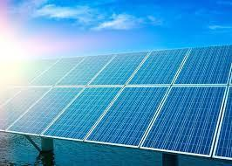

Gambar 1. Tipe Policristal (*Polycrystalline*)

(Sumber : www surya utama putra, ac.id)

2. Tipe Monokristal (*Monocrysstaline*)

Tipe ini merupakan modul yang paling banyak dipakai pada panel surya karena mempunyai efesien untuk menghasilkan energi listrik dan memiliki efesiensi 15%. Kekurangan tipe ini tidak berfugsi dengan baik apabila pada penyinaran matahari kurang baik atau teduh. Sehingga pemakaiannya harus disesuaikan tempat penyinaran matahari yang baik sehingga menghasilkan energi yang optimal.

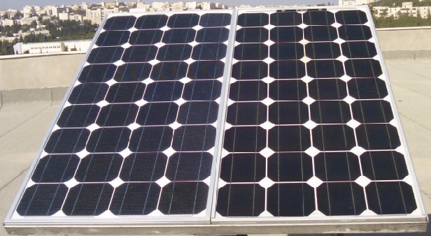

Gambar 2. Tipe Monocristal (Monocrystalline)

(Sumber : www surya utama putra ,ac.id)

**III. METODE PENELITIAN**

Penelitian ini bertujuan untuk membangkitkan energi listrik pada peralatan sisiem ultrasonik (6) dengan menggunakan prototipe. Sebelumnnya dibuat suatu sistem perancangan alat dengan menggunakan *Software Sketch Up* untuk mempermudah pembuatan alat (7).

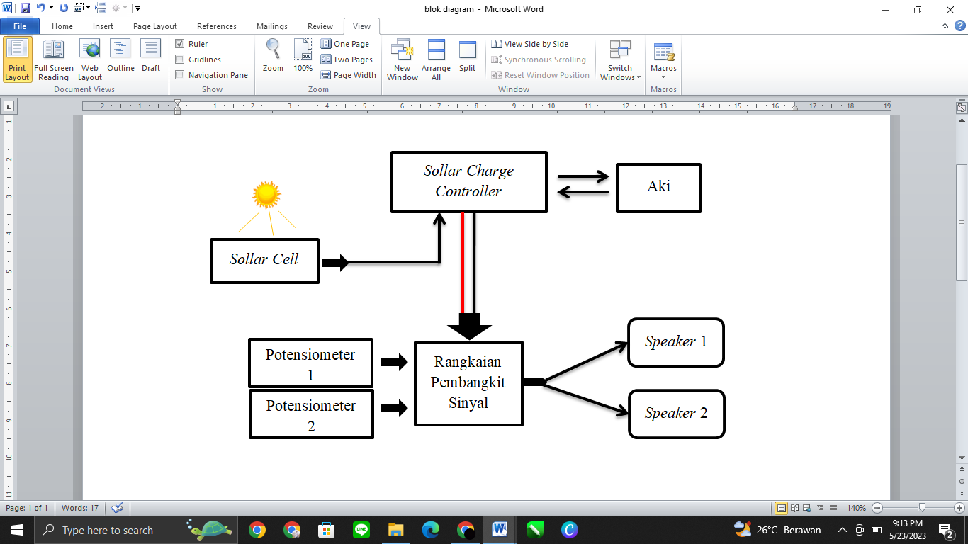

Gambar 3. Diagram perancangan sistim alat ultrasonic dengan sumber listrik photovoltaic.

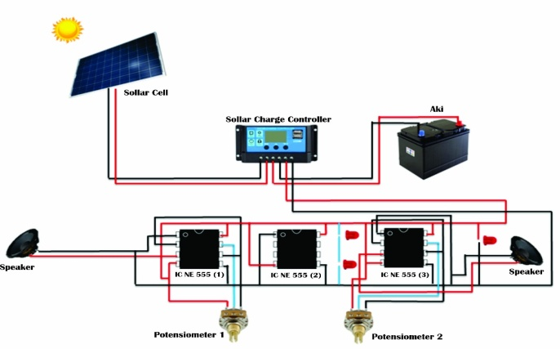

Gambar 4. Single line diagram sistem peralatan.

Pada gambar 3, dan gambar 4 merupakan diagram perancangan dan single line diagram peralatan prototipe yang telah dirancang (8,9). Pada sistem perancangan dibagi beberapa bagaian diantaranya :

1. Photovoltaic merupakan pembangkit listrik yang mengkonversi energi surya menjadi energi listrik.
2. Solar charge controller merupakan alat elektronik yang digunakan untuk proses pengisian aki atau baterai.
3. Aki merupakan alat yang berfungsi menyimpan energi listrik .
4. Rangkaian pembangkit sinyal merupakan tempat sistem control peralatan yang terdiri beberapa komponen yang berfungsi menguabah aliran arus DC menjadi sebuah sinyal dengan frekwensi tertentu.
5. Potensiometer merupakan alat yang berfungsi untuk mengatur resistensi tegangan dan arus listrik yang mengalir pada sistim rangakaian peralatan.
6. Speaker merupakan alat yang berfungsi sebagai pengatur suara frekuensi bunyi yang dihasilkan peralatan sebagai pengusir hama.

**IV. HASIL DAN PENELITIAN**

Penelitian ini dilaksanakan di Laboratorium Teknik Elektro Fakultas Teknik Universitas Halu Oleo, Kendari Sulawesi Tenggara.

Tabel 1. Spesifikasi Panel Surya.

|  |  |
| --- | --- |
| **Spesifikasi** | **Kapasitas** |
| Type | CN (Origin |
| Model Number | Solar Panel |
| Name | 18V outdoor Solar panel |
| P max | 100 W |
| Operation Voltage | 18 V |
| Max USB regulator output | 5 V |
| Max DC 5V regulator output | 18 V |
| Solar Panel Size | 42x42 |

Tabel 2. Spesifikasi Solar Charger Controller.

|  |  |
| --- | --- |
| **Spesifikasi** | **Kapasitas** |
| Specification | Solar Controller |
| Material PV Voltage | 12V//4V |
| Current | 30 A rated discharger |
| Voltage | 12 V System |
| Working Temperature | -35oC±60oC |
| Certification | CE RoHS size 18x90x45 mm |
| Colour | As show packing |
| Icluded | 1 solar controller |

Tabel 3. Spesifikasi Aki

|  |  |
| --- | --- |
| **Spesifikasi** | **Kapasitas** |
| Type | NS40 |
| Tegangan | 12V (Volt) |
| Kapasitas | 32 Ah (Ampere hour) |
| Ukuran | 195x127x201nmm |
| Remaks | Handle |

# 

Gambar 5. Wiring diagram alat Ultrasonic

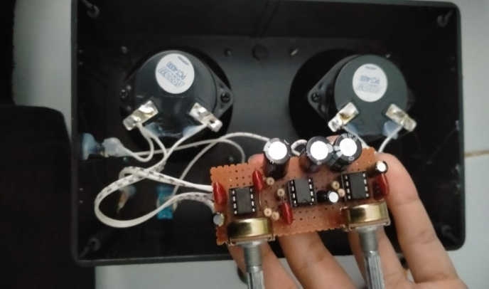

# Gambar 6. Rangkaian peratan Ultrasonic.

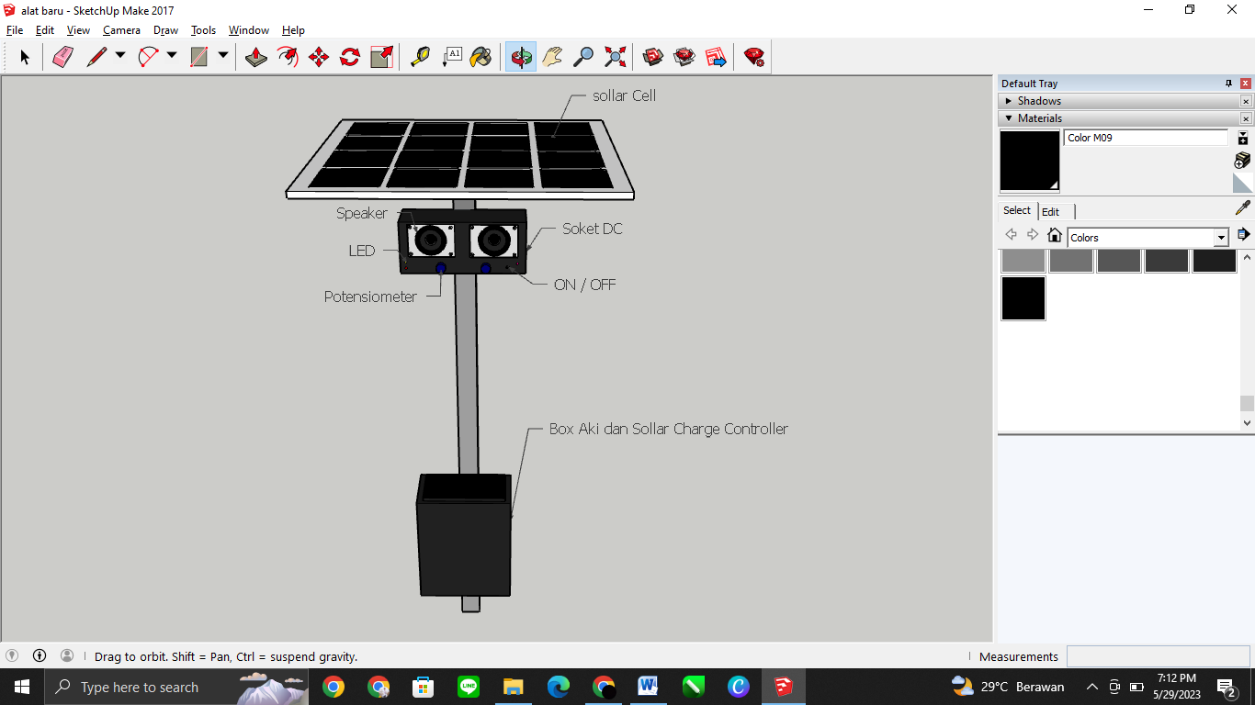

# Gambar 7. Desain perancangan Alat .

# 

# Gambar 8. Mengaktifkan alat dengan Tombol ON dan OFF.

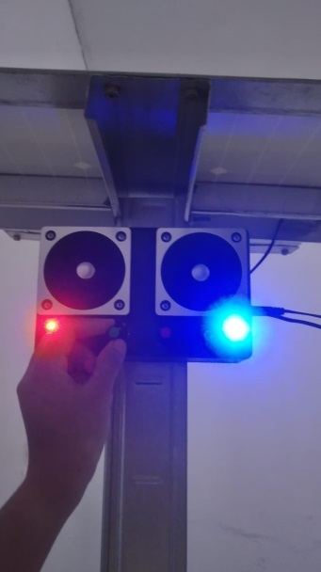

Gambar 9. Pengaturan Volume pada Peralatan

Tabel 3. Pengujian alat Prototipe pengusir hama tkus.

|  |  |  |  |  |
| --- | --- | --- | --- | --- |
| Pengendalian hama | Jarak (meter) | Frekuensi bunyi (Hz) | Keadaan Target Sebelum alat dioperasikan | Kondisis i Target Setelah di operasikan |
| Tikus | 1 | 21285 | Pergerakan normal | Berusaha mencari jalan keluar kandang. |
| 3 | 21167 | Jalan-jalan mencari makan | Berusaha mencari jalan keluar kandang. |
| 5 | 21161 | Diam sambil makan | Berusaha mencari jalan keluar kandang. |
| 10 | 17295 | Diam ditempat | Berusaha mencari jalan keluar kandang. |
| 15 | 15023 | Diam ditempat | Berusaha lari mencari jalan keluar kandang. |

Dari hasil pengujian perlatan prototipe pengusir hama tikus yang telah dilaksanakan dapat di lihat karakter atau sifat hama tikus sebelum dan sesudah peralatan di operasikan. Peralatan sebelum operasikan dalam keadaan OFF maka hama tikus diam ditempat, pada saat peralatan dioperasikan dalam keadaan ON maka dapat dilihat karakter atau sifat hama tikus mulai bergerak dan berusaha mencari jalan keluar dari kandang., sehingga dapat dikatakan bahwa dengan visualisasi peralatan tersebut dapat diaplikasikan dilapangan utamanya pada daerah pertanian yang tidak terjadi kerusakan tanaman akibat dari hama tikus sehingga hasil panen pertanian bisa optimal.

# V. KESIMPULAN

Berdasarkan hasil dan pembahasan yang telah dilakukan maka kesimpulannya sebagai beikut

1. Berdasarkan hasil perancangan dan pengujian untuk prototipe terhadap hama tikus dikembangkan dengan memakai photovoltaik sebagai sumber energi listriknya.
2. Berdasarkan hasil pengujian prototipe yang di lakukan terhadap hama tikus kondisi sebelum alat diaktifkan terlihat normal dan setelah diaktifkan kodisi hama tikus berubah menjadi gelisah dan lari mencari jalan keluar dar kandang
3. Prototipe alat pengusir hama tikus terbukti sangat efektif mengusir tikus dan jarak pengusir hama tikus tergantung frekuensi bunyinya.

# REFERENSI

[1] Zufrizal ,"Pemanfaatan Solar Cell Sebagai Sumber Energi Listrik Alternatif Pada Gedung Fakultas Saintek Unisnu Jepara," Prosiding Seminar Nasional Teknik Elektro Dan Ketenagalistrikan (SNTEK III), 2016, ISBN: 978-02-8509-22-0, pp 1-5.

[2] M.Sau dan H.E.Patoding,"Model Perancangan Pembangkit Hibrid Tenaga Surya-Diesel dengan Aplikasi Homer Pro V3,9.1,"Seminar Nasional &Expo Teknik Elektro, 2017, ISSN 2088-9984, pp 35-42.

3] Mutmainnah and Rahmaniah,"Perancangan Pembangkit Tenaga Hybrid di Pulau Samalona", Seminar Nasional Teknik Elektro Dan Informatika (SNTEI), 2017, pp. 38-42.

[4] U. Akram., M. Kahalid., S. Shafiq,"Optimal sizing of a wind/solar/battery hybrid grid-connected microgrid system",JET Renewable Power Generation, 12, 2017, pp. 73-80.

[5] Mansur,"Perancangan Optimal Energi Terabrukan Pada Sistem Microgrid," Disertasi, 2022

[6] E. Permana ,"Rancangan Alat pengisian Daya Dengan panel Surya menggunakan Quality Funiction Deployment (QFD) ," Reka Integra, 2015, pp 288-297.

[7] .A.Saputro ,"Perangkap Tikus Otomatis Menggunakan Sensor InframerahBerbasis Wemos,"Pendidikan Tambusai, 2021, pp.6188-6195.

[9] T. Arzeda ,"Rancang Bangun Prototype Alat Pengusir Tikus Dengan memanfaatkan Gelombang Ultrasonik Berbasis Internet Of Things," JEETech, 2022, pp 57-63.